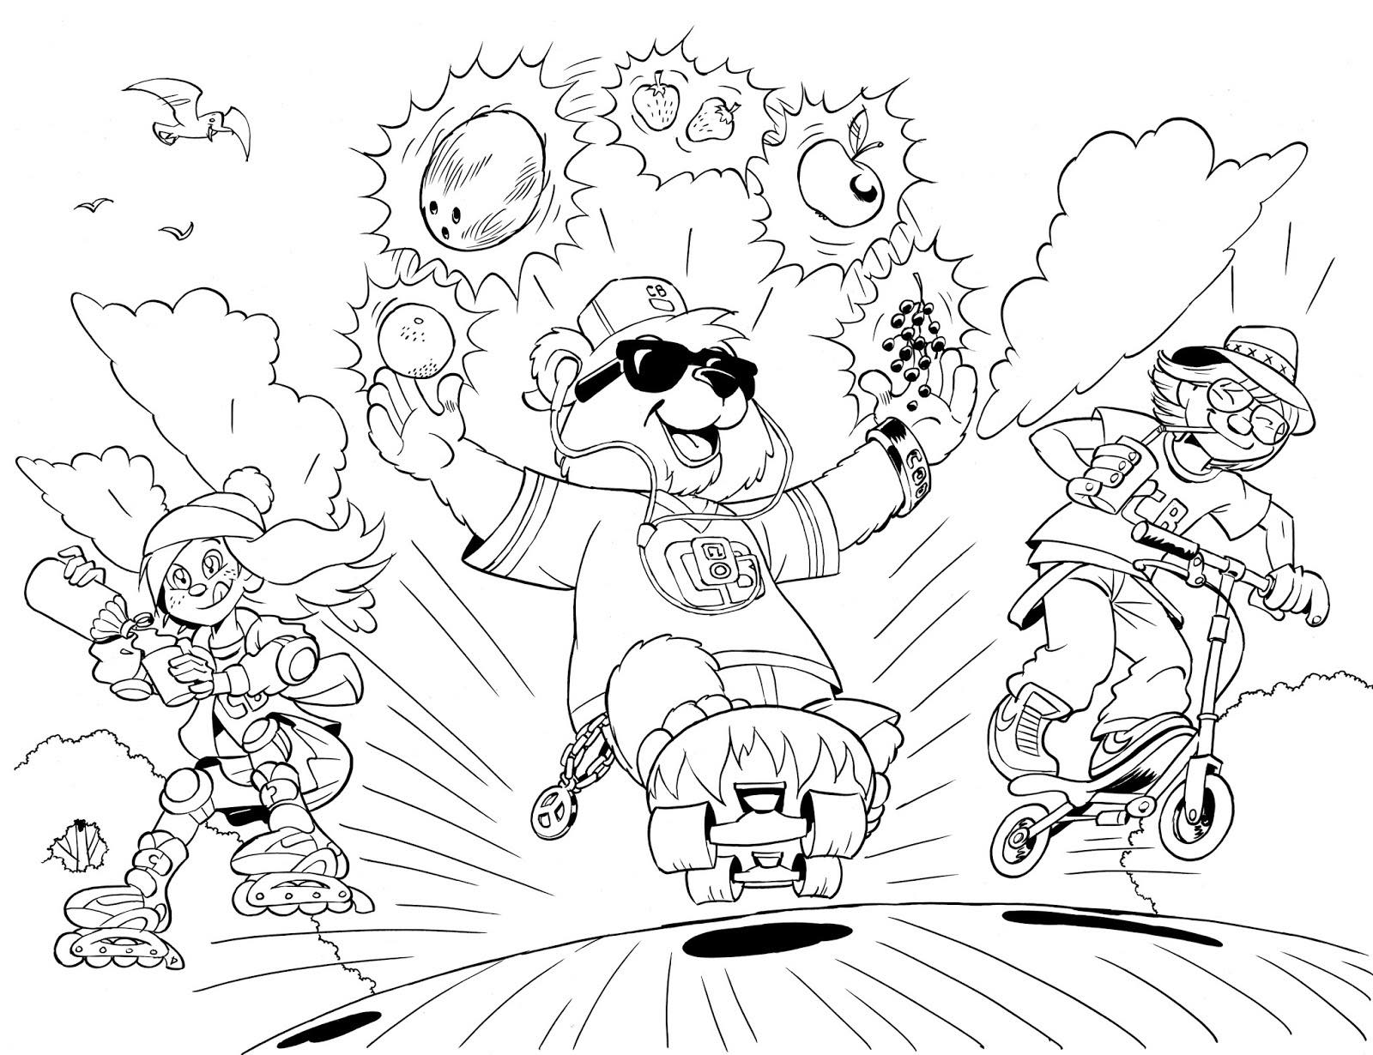

Naam:………………………………………………………………………………………………………….. Afdeling: …………………………………

